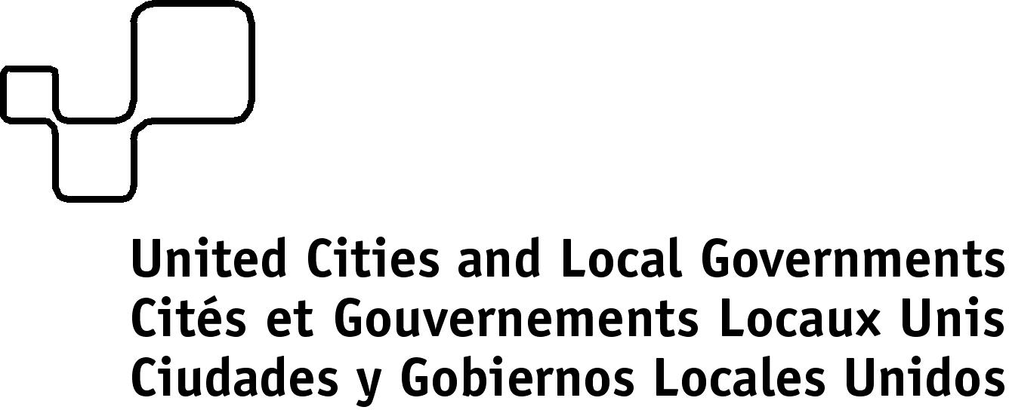

APPEL POUR QU’UN ACCORD SOIT SIGNÉ À COPENHAGUE

Inquiets quant aux séries d’obstacles qui sont apparues lors de la conférence préparatoire finale à Barcelone, les Gouvernements Locaux et Régionaux membres de Cités et Gouvernements Locaux Unis qui représentent plus de la moitié de la population mondiale appellent les Gouvernements Nationaux à parvenir à un accord sur le changement climatique à Copenhague.

En 2030, presque 2 personnes sur 3 vivront en ville
Les villes représentent 75% de la richesse de la planète
Les villes représentent 75% de la consommation d’énergie

Les Gouvernements Locaux sont près à prendre leurs responsabilités et à agir ; tant pour atteindre des objectifs nationaux ambitieux de réduction des émissions que pour soutenir les nécessaires mesures d’adaptation sur leurs territoires, via leurs politiques locales.

Les Gouvernements Locaux se sont accordés :

- A soutenir la définition d’accords de grande portée et transparents, avec des objectifs ambitieux, clairs et contraignants juridiquement ;
- A être attentifs aux principes de justice, d’équité et de solidarité ;
- A lier l’action sur le climat aux stratégies de développement.

Les Gouvernements Nationaux doivent parvenir à un accord !

Les Gouvernements Locaux doivent être reconnus en tant que partenaires et dotés de capacités techniques et financières renforcées : une référence claire aux Gouvernements Locaux et Régionaux doit être mentionnée dans les accords de Copenhague.

La vie de nos communautés, la réalisation des Objectifs du Millénaire pour le Développement et un avenir durable se décident à Copenhague.

Les Gouvernements Locaux se mobiliseront un peu partout dans le monde la première semaine de décembre en accrochant, sur les hôtels de ville et d’autres bâtiments publics, une bannière appelant à l’obtention d’un accord.

Vous pouvez compter sur les Autorités Locales et Régionales pour se mobiliser et relever le défi du Changement Climatique.
TROIS ACTIONS
FACE AU CHANGEMENT CLIMATIQUE

1
Encouragez votre gouvernement national à maintenir les références aux gouvernements locaux et régionaux dans le texte

Pourquoi ?
Il est maintenant presque certain qu’aucun accord juridiquement contraignant ne sera signé en décembre. Quelle que soit la forme que prendra la position adoptée par les Etats à l’issue de Copenhague, nous devons nous assurer que notre rôle y soit clairement reconnu.

Comment ?
Envoyez rapidement à votre gouvernement notre proposition de définition du terme acteur (stakeholder) utilisé dans le texte : « tous les acteurs, qu’ils soient gouvernementaux, y compris les gouvernements locaux et sub-nationaux » (« all stakeholders, be they governmental, including subnational and local government »).

2
La première semaine de décembre, suspendez une bannière :
Nous voulons un accord signé à Copenhague !

Pourquoi ?
CGLU invite ses membres à participer à une campagne mondiale, lors de la première semaine de décembre, pour démontrer la volonté des gouvernements locaux de voir un accord signé à Copenhague : il est demandé aux gouvernements locaux et régionaux de suspendre une bannière sur la façade de leurs bâtiments publics pour appeler les

gouvernements à parvenir à un accord à Copenhague.

Comment ?
Suspendez une bannière sur la façade d’un bâtiment public. Le fichier ci-joint vous propose un modèle de bannière. Envoyez ensuite vos photos à t.nancy@cities-localgovernments.org pour que nous puissions les présenter lors de la COP 15 de Copenhague.
(voir modèles joints)

3
Adoptez l’Accord Mondial des maires et des gouvernements locaux pour la protection du climat pour démontrer l’engagement des villes dans la lutte contre le changement climatique

Pourquoi ?
Cet Accord est le seul accord international développé par les gouvernements locaux pour les gouvernements locaux. En termes d’impacts liés au changement climatique, les gouvernements locaux sont en première ligne, confrontés aux conséquences environnementales, sociales et économiques qui affectent directement leurs citoyens, plus particulièrement dans les zones urbaines. De plus, nous sommes convaincus que les gouvernements locaux sont des acteurs clés dans la mise en œuvre des stratégies sur le changement climatique et que leur rôle doit être reconnu au sein de la communauté internationale. C’est pourquoi l’accord sera présenté à la Convention-cadre des Nations Unies sur les changements climatiques qui se tiendra à Copenhague en décembre 2009. Plus nous aurons de signatures et plus forte sera notre voix !

Comment ?
Vous trouverez ci-joint l’Accord et un formulaire d’adhésion. Veuillez présenter l’Accord à votre conseil, faites-le adopter et renvoyer-le au secrétariat mondial de CGLU. Il vous est également possible de faire des commentaires sur l’Accord et de vous engager seulement sur certaines dispositions au regard de vos réalités locales.

Programme d’activités
des gouvernements locaux pour la COP 15

Copenhague, 7-18 décembre 2009

Les négociations se poursuivent pendant deux semaines du 7 au 18 Décembre, au sein du Bella Centre, Copenhague. Certains évènements ont lieu à l’extérieur du centre de conférence. La session de haut niveau aura lieu les 17 et 18 Décembre.

Activités dans le Bella Centre

Les représentants de gouvernements locaux / les élus locaux sont invités à participer à :

- Des sessions plénières et des sessions parallèles libres d’accès sélectionnées.

- Des rencontres avec leurs délégations nationales ou un ensemble de délégations pour plaider pour la reconnaissance des gouvernements locaux dans le futur accord sur le climat.

- Des sessions d’information sur l’évolution des négociations.

9 décembre
Journée des collectivités territoriales françaises
dans le lounge des gouvernements locaux

16 décembre
(à confirmer)

12:00 : Conférence de presse:
La Présidence de CGLU s’adresse aux Parties

14:45-16:15 : Session parallèle des gouvernements locaux
Les villes délivrent leur message aux chefs d’Etats

17 décembre
10.30-12.30 : Session parallèle de CGLU
dans le lounge des gouvernements locaux

17 - 18 décembre
Session de haut niveau
Allocution au nom des gouvernements locaux
(à déterminer)

Activités hors du Bella Centre

14-17 décembre
Sommet des maires pour le climat,
Ville de Copenhague
(sur invitation seulement)

15 décembre
Sommet des leaders sur le climat
Climate group, DGI Byens Hotel
(sur invitation seulement)
Le sommet réunira des leaders locaux et régionaux et du secteur privé.

A noter :

- L’accès au Bella Center est strictement soumis à l’obtention d’une accréditation délivrée par le Secrétariat de la CNUCC. La date limite formelle pour les accréditations a expiré. Il y a encore possibilité de s’enregistrer mais sans garantie (contactez CGLU : n.poisson@cities-localgovernments.org).

- La situation en ce qui concerne l’hébergement est difficile et les réservations sont seulement accessibles via le site officiel: www.cop15.nhg.dk

Liens utiles :
Site officiel de la COP15 (en anglais) : www.unfccc.int/meetings/items/4749.php
Informations détaillées sur l’état des négociations et informations pratiques : www.cop15.dk

